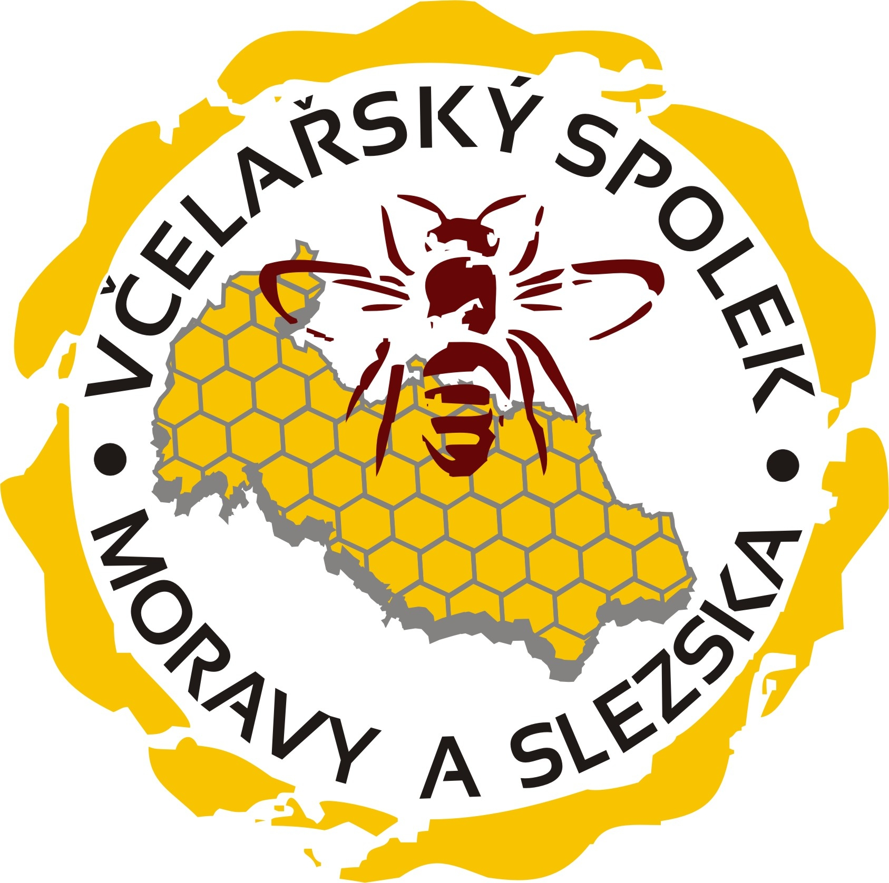

ČLENSKÁ PŘIHLÁŠKA
Právnické osoby
VČELAŘSKÝ SPOLEK MORAVY A SLEZSKA, z.s.

Jméno a příjmení: …………………………………. Datum narození: ………………….Rodné číslo:…………….…….
Bydliště: ……………………………………………….PSČ: ……………………………………Kraj ….……………………………. Telefon: …………………………………………………e-mailová adresa: ..………………………………………….................. Registrační číslo chovatele:*……………………………………………………………………………………............................ Registrační číslo stanoviště*……………………………………………………………………………………………………….. Včelstva mám umístěna (okres, obec, katastr. území)….…………………………………….………………………….

Souhlasím v souladu se zákonem č. 101/2000 Sb. o ochraně osobních údajů s tím, aby mé osobní údaje (jméno, příjmení, datum narození, bydliště, registrační číslo chovatele, registrační číslo stanoviště, telefonické, elektronické spojení) byly zpracovávány a používány pro potřeby evidence a činnosti VSMAS. Tento souhlas se výslovně vztahuje i na mé rodné číslo. Dále souhlasím, aby uvedené osobní údaje byly zpracovávány elektronicky i písemně. Zároveň prohlašuji, že jsem byl(a) poučen(a) o tom, že poskytnutí osobních údajů je dobrovolné, dále o mém právu přístupu ke svým osobním údajům a právu na jejich opravu. Souhlasím s tím, že spolek VSMS, ve kterém jsem členem, je oprávněn poskytovat uvedené osobní údaje do evidence VSMAS pro účely evidence, jakož i pro další potřebu VSMAS (zpracování dotací, statistické údaje, spolková korespondence a archivace apod.).
Jsem si vědom(a), že okamžikem přijetí za člena(ku) VSMS jsem vázán(a) jeho stanovami a dalšími předpisy, jakož i rozhodnutími jeho orgánů, a zavazuji se jimi řídit.“

V………………………….. dne ……………………… vlastnoruční podpis,………………………………………

Za člena přijat dne :……………………………… razítko spolku VSMS…………………………………….

*zájemci o členství bez včelstev kolonku proškrtnou a pokud nemaj přidělena příslušná registrační čísla tak použijí IČ nebo telefonní číslo.

